关于溶液现场再生执行的标准和参考依据

致：北京东亿方元物业管理有限公司

我司按照GB/T18362-2008技术指标对东亿国际传媒产业园内2台直燃机组溴化锂溶液进行全体量过滤和补充因溶液过滤所正常消耗（溶液含量50%）、损失的溶液并达到机组运行所需正常容量。
溶液技术标准如下：
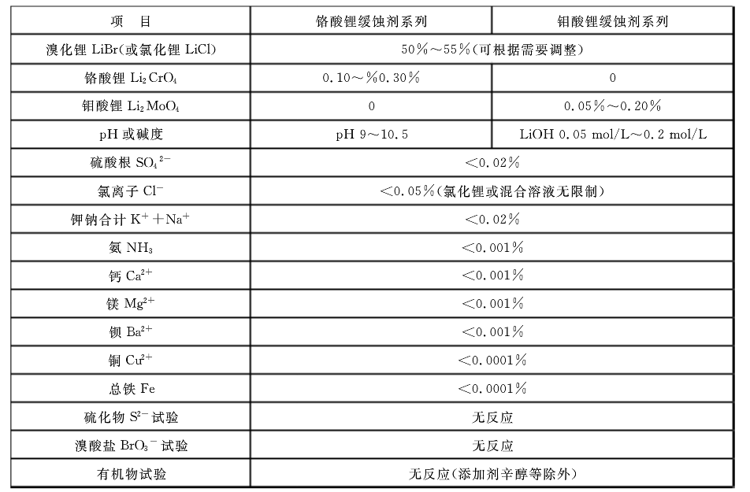

经委托《河北摩尔环保科技有限公司》对2台再生补充后的溶解进行检测符合标准要求。
检测结果见检测报告。

北京三汇能环科技发展有限公司
2020年12月22日

